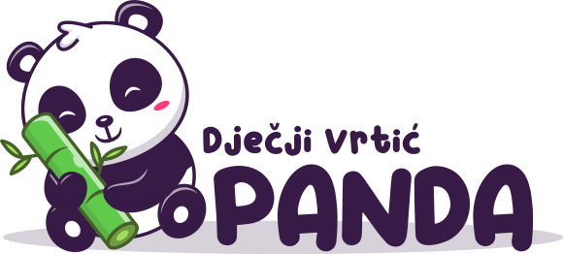

Jelovnik 29.09.2025. do 03.10.2025.
Doručak kroasani čaj ručak špinat, pire krumpir, pileći fritesi, voće
užina maslac , napitak

Utorak
doručak sendvići, topli napitak
ručak krem juha od povrća, pileći rižoto, cikla, voće
užina sirni namaz/ običan

Srijeda
doručak riblja pašteta, mlijeko/čaj
ručak Juneća juha, juneći paprikaš, palenta,krastavci
užina Eurokrem, napitak

Četvrtak
doručak gris na mlijeku , napitak
ručak varivo grah s krumpirom , mesna štruca , voće užina maslac , običan ili voćni

Petak
doručak marmelada, topli napitak
ručak pileća juha, pečena piletina, široki rezanci, kupus salata , voće
užina jogurt običan/voćni, napitak

Ostali obroci u vrtiću:
- Jutarnja užina 6⁰⁰-7⁰⁰ / poslijepodnevna užina 16³⁰
Za djecu jaslične skupine jelovnik se prilagođava prehrambenim navikama odgovarajućim za njihovu dob (laganije varivo, voćne i mliječne kašice).
Vrtić zadržava pravo promjene jelovnika, u slučaju nemogućnosti nabave nekih namirnica.
Pri odabiru voća prednost se daje sezonskom voću
Jelovnik za 06.10.2025.-10.10.2025.
Ponedjeljak
doručak maslac, topli napitak – mlijeko
ručak krem juha od rajčice, tjestenina s čokoladom/ makom, voće
užina sirni namaz , napitak

Utorak
doručak pašteta, topli napitak
ručak juneći gulaš s noklecima, kukuruzna zlevka, voće
užina maslac , napitak

Srijeda
doručak marmelada, topli napitak /mlijeko
ručak kokošja juha, pileći paprikaš, riža, cikla, voće
užina puding, napitak

Četvrtak
doručak mlijeko i žitarice
ručak krem juha od brokule, špageti bolonjez, krastavci, voće
užina puding , napitak

Petak
doručak sendvići , napitak
ručak varivo slatko zelje i krumpir, kuhano meso, voće
užina jogurt običan/voćni , napitak

